

**О присвоении наименований безымянным улицам села Аккудык Карасуского сельского округа Уалихановского района Северо-Казахстанской области**

Решение акима Карасуского сельского округа Уалихановского района Северо-Казахстанской области от 27 апреля 2021 года № 17. Зарегистрировано Департаментом юстиции Северо-Казахстанской области 28 апреля 2021 года № 7373

      В соответствии с подпунктом 4) статьи 14 Закона Республики Казахстан "Об административно-территориальном устройстве Республики Казахстан", пунктом 2 статьи 35 Закона Республики Казахстан "О местном государственном управлении и самоуправлении в Республике Казахстан", на основании заключения областной ономастической комиссии от 29 декабря 2020 года, с учетом мнения населения села, аким Карасуского сельского округа РЕШИЛ:

      1. Присвоить наименования следующим безымянным улицам села Аккудык Карасуского сельского округа, согласно прилагаемой схематической карте:

      безымянная улица №1 – улица Аққайың;

      безымянная улица №2 – улица Достық;

      безымянная улица №3 – улица Кұмдыкөл;

      безымянная улица №4 – улица Төле би.

      2. Контроль за исполнением настоящего решения оставляю за собой.

      3. Настоящее решение вводится в действие по истечении десяти календарных дней после дня его первого официального опубликования.

|  |  |
| --- | --- |
| *аким Карасуского сельского округа* | *С. Садвакасов* |

|  |  |
| --- | --- |
|  | Приложение к решению |
|  | акима Карасуского сельского округа |
|  | Уалихановского района |
|  | Северо-Казахстанской области |
|  | от 27 апреля 2021 года |
|  | № 17 |

**Схематическая карта о присвоении наименований безымянным улицам села Аккудык Карасуского сельского округа Уалихановского района Северо-Казахстанской области**

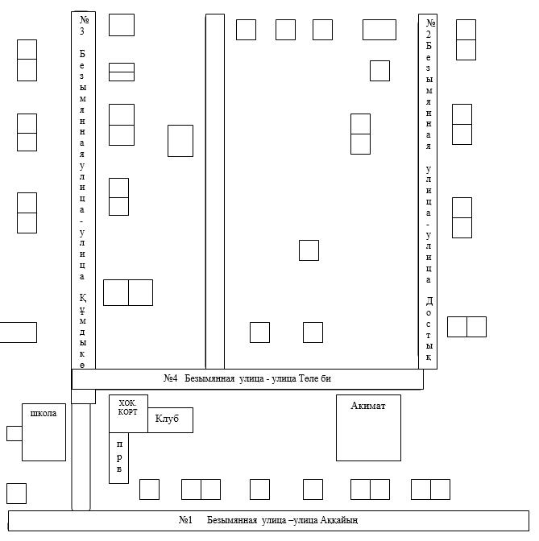

      №4 Безымянная улица - улица Төле би

      АкиматХОК.КОРТ

      школаКлуб

      прв

      №1 Безымянная улица –улица Аққайың

© 2012. РГП на ПХВ «Институт законодательства и правовой информации Республики Казахстан» Министерства юстиции Республики Казахстан